Östersund 2019
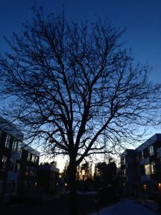
Samtalsstöd
Är du i behov av stödsamtal i din situation, finna balans i livet och må bättre? Du kan vara intresserad av stresshantering, metoder för tanke- och känslohantering och vilja göra en tydlig beteendeförändring. Om du önskar bollplank i livet är du välkommen att höra av dig.
Samtalsstödet är behovsanpassat, KBT och ACT inriktat i ett fördjupat förhållningssätt med empati och förståelse för egen utveckling.
Regionanställda har möjlighet till samtal för 700 kr (800 kr).

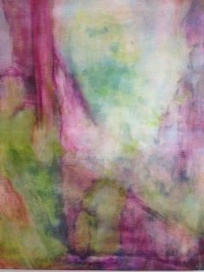
Måla från ditt inre
I stödjande sammanhang finns möjlighet att din kreativa förmåga utan prestation samt förebygga eller återhämta dig från stress. Vi målarför att släppa mental inriktning och finna lugn och balans i livet.Med meditativ start målar vi till musik och delar med oss till varandra i stärkande grupp. Vi ser på bilderna tillsammans. Var med på en insiktsfull resa! Kursstart 19/3 under fem träffar varannan tisdag kl 1700-20.00 (i gruppen pratar vi ihop oss om påsk).
Regionanställda har möjlighet till målargrupp för 1300 kr (1575 kr).
Allt för din goda hälsa.
Välkommen att hitta vägar tillsammans. Se mer på:www.eva.olofsson.se
Varma hälsningar Eva Olofsson

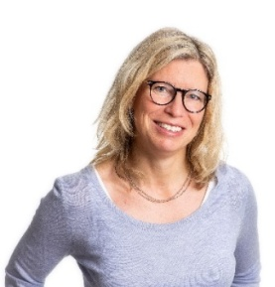

Eva Olofsson är beteendevetare med erfarenhet från Previa företagshälsovård där honarbetar deltid. I den egna verksamheten tillför hon med konstnärliginriktning och förstår värdet av kreativitet och stödjande miljö för egen utveckling.

